Школьный образовательный туристский маршрут
для внесения в реестр

Название школьного образовательного туристского маршрута | Тюмень купеческая
Ресурсы о регионе и районе маршрута | Город Тюмень - административный центр Тюменской области, расположен на реке Туре. Основан в 1586 году, первый русский острог в Сибири. В 19 веке Тюмень была и важным центром торговли. С 1845 года до начала XX века в Тюмени ежегодно проводилась крупная Васильевская ярмарка. Тюмень – важный участник международной торговли. Тюмень – город купцов  В город Тюмень можно доехать авто, железнодорожным и авиа транспортом.
Предполагаемая целевая аудитория | Экскурсии для школьников:  - 5 - 6 класс  - 7-11 класс
Сезон | Круглый год
Ключевые направления | #История #Патриотика #Традиции #Природа #Родной край #Наследие #Герои # Отечество #Исследователи #Культура
Маршрут интегрируется в образовательные /воспитательные программы  Возможные образовательные и воспитательные эффекты | - образовательные программы основного общего образования (предметные области по ФГОС – история  - дополнительные общеобразовательные программы туристско-краеведческой направленности.
Возможный уровень познавательной/образовательной нагрузки | - Досуговый  - Ознакомительный  - Просветительский  - Углубленный в рамках изучения учебного предмета  - Исследовательский
Доступность для детей с ОВЗ и детей-инвалидов | Доступность маршрута для обучающихся с ОВЗ и детей –инвалидов с нарушением слуха, речевого аппрата, ОДА
Продолжительность маршрута | 1 день
Протяженность маршрута | Пешая экскурсия, протяженность 6 км.
Пункты, через которые проходит маршрут  Объекты показа | - Загородный сад  - Церковь святого праведного Симеона Богоприимца, ул. Республики 60  - Женская гимназия , Семакова 8  - Тюменское Александровское реальное училище, Республики 13  - Музей-усадьба Колокольниковых, Республики 20  - Музей «Дом Машарова», Ленина 24  - Частное коммерческое училище купцов Колокольниковых, Луначарского 2
Цели и задачи маршрута, в т.ч. образовательные и воспитательные | Цели: популяризация историко-культурного наследия, изучение объектов историко-культурного наследия связанных со знаменитыми личностями г. Тюмени с целью воспитания патриотизма, национальной гордости. Задачи:  - Актуализация и расширение знаний и опыта, полученных учащимися на занятиях в рамках освоения школьных общеобразовательных программ посредством выявления,продвижения уникальных культурных особенностей города  - Создание условий для развития интеллектуальных и творческих способностей учащихся через привлечение молодежи к популяризации истории и достопримечательностей малой Родины. По мере прохождения маршрута предполагается наблюдение, фиксация и описание краеведческого экспедиционного материала.
Дополнительные условия | Маршрут пеший. При желании можно совершить на автотранспорте.
Карта маршрута | 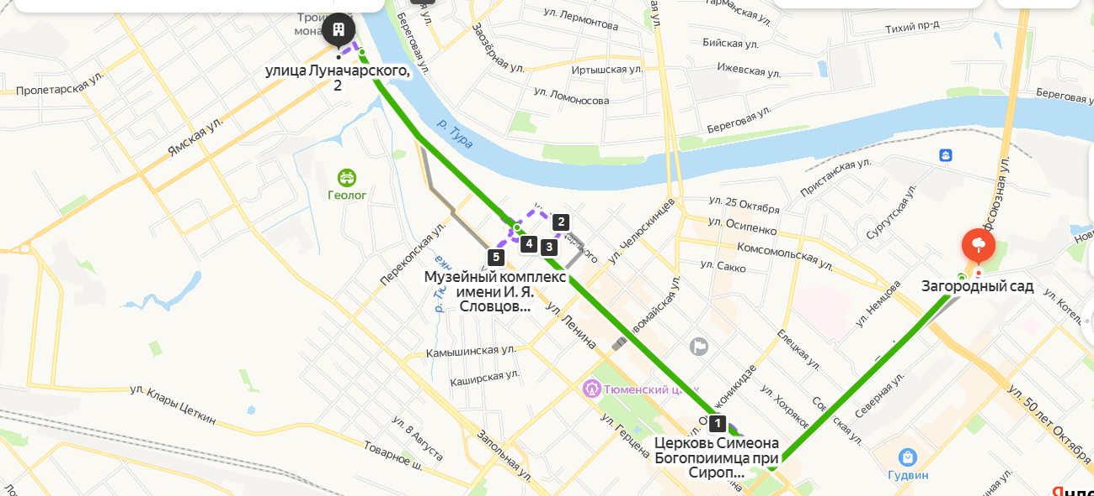
Фотоматериал | В отдельном приложении
1 день | 10:00 - 10:30 - Загородный (Александровский) сад, (Профсоюзный мост через р. Туру)  11:30-12:00 - Церковь святого праведного Симеона Богоприимца, ул. Республики 60. (История купца первой гильдии Семена Михайловича Трусова)  13:00- 13:20 - здание Женской гимназии, ул. Семакова, 8, отстроена на средства тюменского купца первой гильдии К.К. Шешукова  13:45 - 14:15 - здание Тюменского Александровского реального училища, ул. Республики 13, история купца П. Подаруева  14:30 - 15:00 - Музей-усадьба Колокольниковых, ул. Республики 20  15:15-15:45 - Музей «Дом Машарова», ул. Ленина 24  16:15-16:35 - Частное коммерческое училище купцов Колокольниковых ул. Луначарского 2
Методически материалы для работы на маршруте | http://1tmn.ru/greater_tumen/tyumen-kupecheskaya-4154838.html

